Le BRACHIOSAURE

Le brachiosaure était un gigantesque dinosaure végétarien. Il est le l'un des plus grands et des plus lourds qui ait jamais existé. Son nom signifie « lézard à bras ». Il a été découvert en 1903.
Ce dinosaure à 4 pattes, a vécu entre la fin du jurassique et le milieu du crétacé, Il ya 100 millions d'années. D'une longueur de 25 mètres (la longueur d’un la piscine d’Hérouville), son poids pouvait atteindre 30 à 50 tonnes (le poids d’une dizaine d’éléphants). Le brachiosaure pouvait balancer son cou de droite à gauche et de bas en haut, jusqu'à la hauteur d'un immeuble de quatre étages. Le brachiosaure pouvait donc brouter les fougères au sol et atteindre le haut des arbres pour se nourrir. On pense que les brachiosaures se déplaçaient en petits troupeaux, les adultes protégeant les plus jeunes des grands prédateurs.
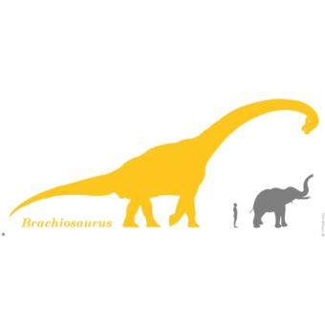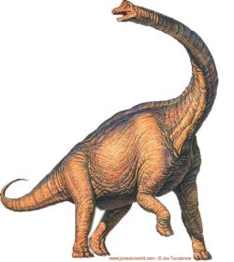

Selon certains paléontologues, le brachiosaure aurait été incapable de lever la tête au dessus de l'épaule. Mais dans ce cas, pourquoi aurait-il développé un si long cou ?
On a retrouvé des spécimens de brachiosaure au Canada, ainsi qu'en Tanzanie, Algérie et Portugal.
Il se déplace à la vitesse de 3 KM/H.

